**UNIVERSIDAD BETHESDA**

**CARRERA DE INGENIERIA INFORMATICA**

 **ANALISIS Y DISEÑO DE UN SISTEMA DE INFORMACION PARA UNA TIENDA DE REPOSTERIA Y CAFETERIA**

**ESTUDIANTE:**

Deivy Orlando Ortiz Martinez

**MATERIA:**

Sistema de información II

**Santa Cruz de la Sierra, Bolivia**

**2024**

1. **Resumen**

El presente proyecto se centra en el diseño y desarrollo de un sistema de gestión para una tienda de repostería y cafetería. El sistema está respaldado por una base de datos relacional que permite gestionar eficientemente los clientes, empleados, productos, ventas, proveedores, inventarios, y promociones.

#### **Objetivos del Sistema:**

* **Gestión de Ventas**: Registrar y procesar las órdenes de los clientes, relacionando los productos comprados con sus respectivas cantidades, precios y descuentos aplicables.
* **Control de Inventario**: Monitorear las existencias de productos e ingredientes, actualizando el inventario de manera automática tras cada venta o compra.
* **Promociones y Descuentos**: Aplicar promociones específicas a productos, gestionando las fechas de vigencia y los descuentos.
* **Gestión de Recetas**: Vincular productos con las recetas necesarias para su elaboración, controlando los ingredientes utilizados.
* **Relación con Proveedores**: Gestionar la compra de productos a proveedores, controlando precios, fechas de suministro y cantidades adquiridas.
* **Reportes**: Generar informes detallados sobre las ventas, inventarios, promociones activas, y el rendimiento del personal.

#### **Estructura de la Base de Datos:**

La base de datos se compone de las siguientes tablas principales:

* **CLIENTE**, **ORDEN**, **DETALLE_ORDEN**: Para gestionar las ventas y el historial de clientes.
* **PRODUCTO**, **CATEGORIA**, **INVENTARIO**: Para administrar los productos ofrecidos, su clasificación y su disponibilidad en inventario.
* **EMPLEADO**, **PAGO**: Para gestionar el personal y registrar los métodos y montos de pago.
* **PROVEEDOR**, **PRODUCTO_PROVEEDOR**: Para manejar las relaciones con proveedores y el suministro de productos.
* **RECETA**, **PRODUCTO_RECETA**, **INGREDIENTE**, **RECETA_INGREDIENTES**: Para vincular productos con las recetas y los ingredientes necesarios para su elaboración.
* **PROMOCION**, **PRODUCTO_PROMOCION**: Para la aplicación de promociones y descuentos a productos específicos.

#### **Propuestas Futuras:**

* **Automatización de Inventario**: Implementación de alertas para productos con bajo stock.
* **Optimización de Promociones**: Automatización de descuentos aplicables a las órdenes.
* **Reportes Avanzados**: Desarrollo de reportes detallados para analizar ventas por categoría, cliente y empleado.

Este sistema permitirá mejorar la eficiencia operativa de la tienda, ofreciendo un control total sobre las ventas, inventarios, promociones y el manejo de proveedores.

1. **FASE DE REQUERIMIENTOS (ANÁLISIS DEL SISTEMA):**

**2.1. Identificación de Actores de Sistema**

* **CLIENTE**

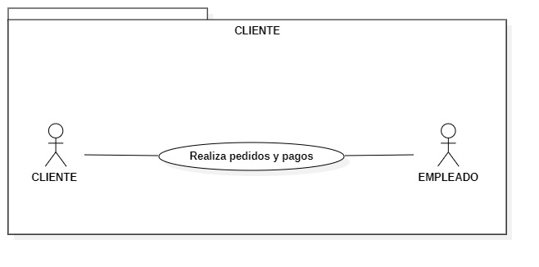

**Descripción:** El cliente es el usuario final del sistema. Interactúa con la tienda para realizar pedidos de productos de repostería y cafetería, eligiendo opciones y métodos de pago. Su experiencia es fundamental, ya que busca una compra fácil, rápida y satisfactoria.

* **EMPLEADO**

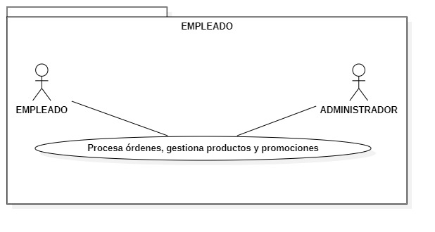

**Descripción:** El empleado es responsable de la atención al cliente y la gestión de las órdenes. Interactúa directamente con el sistema para procesar pedidos, actualizar el estado de las órdenes y gestionar los productos y promociones disponibles.

* **ADMINISTRADOR**

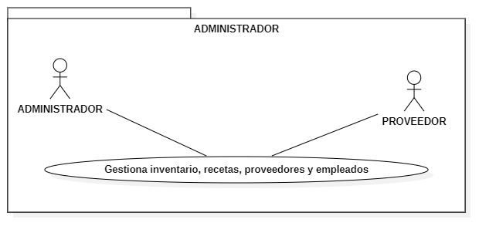

**Descripción:** El administrador supervisa todas las operaciones de la tienda. Se encarga de la gestión del inventario, recetas, proveedores y empleados. Tiene acceso completo al sistema para garantizar que todo funcione correctamente y para generar informes de rendimiento.

* **PROVEEDOR**

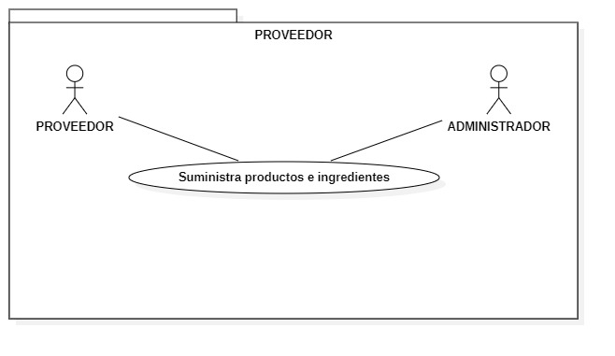**Descripción:** El proveedor suministra los productos e ingredientes necesarios para la operación de la tienda. Mantiene una relación comercial con el administrador para garantizar que la tienda tenga los insumos necesarios y pueda ofrecer productos frescos a los clientes.

**2.2. Captura de Requerimientos**

* **Requerimiento funcionales**

|  |  |  |  |  |  |  |  |
| --- | --- | --- | --- | --- | --- | --- | --- |
| **Id de rq** | **Nombre de requerimiento** | **Descripcion** | **Prioridad** | **Actor** | **Dependencias** | **Criterio de aceptacion** | **Estado** |
| RQ-001 | Registro de Cliente | El sistema debe permitir a los clientes registrarse y crear una cuenta. | Alta | Cliente | Ninguna | El cliente puede completar un formulario de registro con campos obligatorios: datos necesario. | Propuesto |
| RQ-002 | Inicio de Sesión de Cliente | El sistema debe permitir a los clientes iniciar sesión en su cuenta. | Alta | Cliente | RQ-001 | El cliente puede iniciar sesión utilizando su correo electrónico y contraseña. | Propuesto |
| RQ-003 | Historial de Pedidos de Cliente | Los clientes deben poder ver su historial de pedidos. | Media | Cliente | RQ-002,  RQ-008 | Cada entrada en el historial debe mostrar el estado del pedido, total y fecha. | Propuesto |
| RQ-004 | Gestión de Productos | El sistema debe permitir a los empleados agregar, editar y eliminar productos en el catálogo. | Alta | Empleado | Ninguna | Los empleados pueden agregar nuevos productos con todos los campos requeridos (nombre, descripción, precio, stock, categoría). | Propuesto |
| RQ-005 | Búsqueda y Filtrado de Productos | Los clientes deben poder buscar y filtrar productos por categoría, precio y disponibilidad. | Alta | Cliente | RQ-004 | Los clientes pueden buscar productos por nombre o descripción. | Propuesto |
| RQ-006 | Detalles del Producto | El sistema debe mostrar detalles del producto, incluyendo imagen, descripción, precio y disponibilidad. | Media | Empleado | RQ-004 | El sistema debe mostrar la imagen, descripción, precio y disponibilidad del producto en la página de detalles. | Propuesto |
| RQ-007 | Carrito de Compras | Los clientes deben poder agregar productos a un carrito de compras. | Alta | Cliente | RQ-005 | Los clientes pueden agregar productos al carrito desde la página de detalles del producto. | Propuesto |
| RQ-008 | Realización de Pedidos | El sistema debe permitir a los clientes realizar pedidos y seleccionar métodos de pago. | Alta | Cliente | RQ-002  RQ-007 | El sistema debe permitir a los clientes seleccionar un método de pago y completar el pedido | Propuesto |
| RQ-009 | Confirmación de Pedido | El sistema debe enviar una confirmación de pedido al cliente tras la realización de la compra | Alta | Cliente | RQ-008 | El sistema envía un correo electrónico de confirmación al cliente que incluye los detalles del pedido. | Propuesto |
| RQ-010 | Métodos de Pago | El sistema debe soportar múltiples métodos de pago (tarjeta de crédito, efectivo, etc.). | Alta | Cliente | RQ-008 | El sistema debe permitir al cliente seleccionar entre al menos tres métodos de pago (tarjeta de crédito, débito, efectivo). | Propuesto |
| RQ-011 | Procesamiento de Pagos | El sistema debe permitir a los empleados procesar pagos y registrar transacciones. | Media | Empleado | RQ-010,  RQ-008 | Los empleados pueden procesar pagos manualmente en el sistema. | Propuesto |
| RQ-012 | Gestión de Empleados | El sistema debe permitir al administrador agregar, editar y eliminar empleados | Media | Administrado | Ninguna | El administrador puede agregar nuevos empleados con todos los campos requeridos (datos necesario). | Propuesto |
| RQ-013 | Acceso según Rol de Empleado | Los empleados deben tener acceso a funcionalidades específicas según su rol. | Baja | Empleado | RQ-012 | Los empleados deben recibir un mensaje de error al intentar acceder a funciones que no les corresponden. | Propuesto |
| RQ-014 | Gestión de Proveedores | El sistema debe permitir al administrador gestionar la información de los proveedores (agregar, editar, eliminar). | Media | Administrador | Ninguna | El administrador puede agregar y gestionar proveedores con toda la información requerida | Propuesto |
| RQ-015 | Órdenes de Compra a Proveedores | El administrador debe poder realizar órdenes de compra a los proveedores. | Baja | Administrador | RQ-014 | El administrador puede generar y enviar órdenes de compra a proveedores. | Propuesto |
| RQ-016 | Creación de Promociones | El sistema debe permitir al administrador crear y gestionar promociones. | Media | Administrador | RQ-004 | El administrador puede crear promociones asociadas a productos con un descuento y fecha de validez. | Propuesto |
| RQ-017 | Visualización de Promociones | Los clientes deben poder ver y aplicar promociones al realizar un pedido. | Media | Cliente | RQ-016  RQ-004 | Los clientes pueden ver todas las promociones activas en la tienda. | Propuesto |
| RQ-018 | Actualización Automática de Inventario | El sistema debe actualizar automáticamente el inventario al procesar un pedido. | Media | Empleado | RQ-008 | El inventario se actualiza automáticamente después de cada pedido exitoso. | Propuesto |
| RQ-019 | Alertas de Inventario Bajo | El sistema debe alertar al administrador cuando los niveles de inventario de un producto caen por debajo de un umbral específico. | Baja | Administrador | RQ-018 | El sistema envía alertas al administrador cuando los niveles de inventario de un producto caen por debajo del umbral definido. | Propuesto |
| RQ-020 | Gestión de Recetas | El administrador debe poder crear y editar recetas de productos. | Baja | Administrador | Ninguna | Cada receta debe contener una lista de ingredientes y pasos para su preparación. | Propuesto |
| RQ-021 | Gestión de Ingredientes de Recetas | El sistema debe permitir gestionar los ingredientes de cada receta. | Baja | Administrador | RQ-020 | El administrador puede establecer la cantidad de cada ingrediente necesario para las recetas. | Propuesto |

* Requerimiento no funcionales

|  |  |  |
| --- | --- | --- |
| **Id de rqnf** | **Nombre de requerimiento** | **Descripcion** |
| RQNF-001 | Usabilidad de la Interfaz | La interfaz de usuario debe ser intuitiva y fácil de navegar para todos los usuarios. |
| RQNF-002 | Accesibilidad desde Móviles | El sistema debe ser accesible desde dispositivos móviles y de escritorio. |
| RQNF-003 | Rendimiento de Carga | El sistema debe cargar las páginas en menos de 3 segundos bajo condiciones normales de tráfico. |
| RQNF-004 | Capacidad de Transacciones Simultáneas | El sistema debe ser capaz de manejar al menos 100 transacciones simultáneas sin degradar el rendimiento. |
| RQNF-005 | Seguridad de Datos | El sistema debe implementar medidas de seguridad para proteger la información personal de los clientes. |
| RQNF-006 | Almacenamiento Seguro de Contraseñas | Las contraseñas deben ser almacenadas de forma segura utilizando técnicas de hashing. |
| RQNF-007 | Disponibilidad del Sistema | El sistema debe estar disponible al menos el 99% del tiempo durante las horas de operación. |
| RQNF-008 | Copias de Seguridad de la Base de Datos | El sistema debe permitir realizar copias de seguridad diarias de la base de datos. |
| RQNF-009 | Escalabilidad del Sistema | El sistema debe ser capaz de escalar horizontalmente para manejar un aumento en la carga de usuarios y transacciones. |
| RQNF-010 | Modularidad de la Arquitectura | La arquitectura del sistema debe permitir agregar nuevas funcionalidades sin afectar el rendimiento existente. |
| RQNF-011 | Documentación del Código | El código del sistema debe estar documentado para facilitar la comprensión y el mantenimiento por parte de futuros desarrolladores. |
| RQNF-012 | Modularidad para Mantenimiento | El sistema debe ser modular, permitiendo actualizaciones y cambios sin necesidad de rediseñar todo el sistema. |

**2.3. Diagrama de Casos de Uso:**